
OFPPT
Office de la Formation Professionnelle
et de la Promotion du Travail

Examen de fin de module

Filière : Technicien Spécialisé Conducteur de Travaux Module : Application des règles du BAEL
Niveau : Technicien Spécialisé
Durée : 1 heure 30min Barème: /40

Exercice : 1 :

Le bâtiment à étudier est représenté schématiquement sur le plan de coffrage complété par une coupe verticale de principe au voisinage du poteau P5.

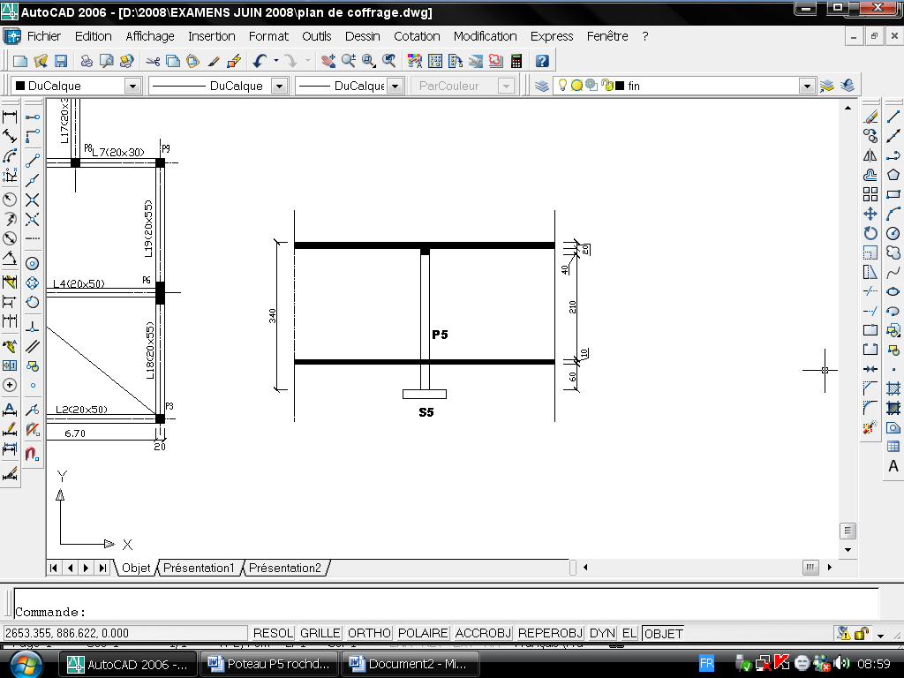

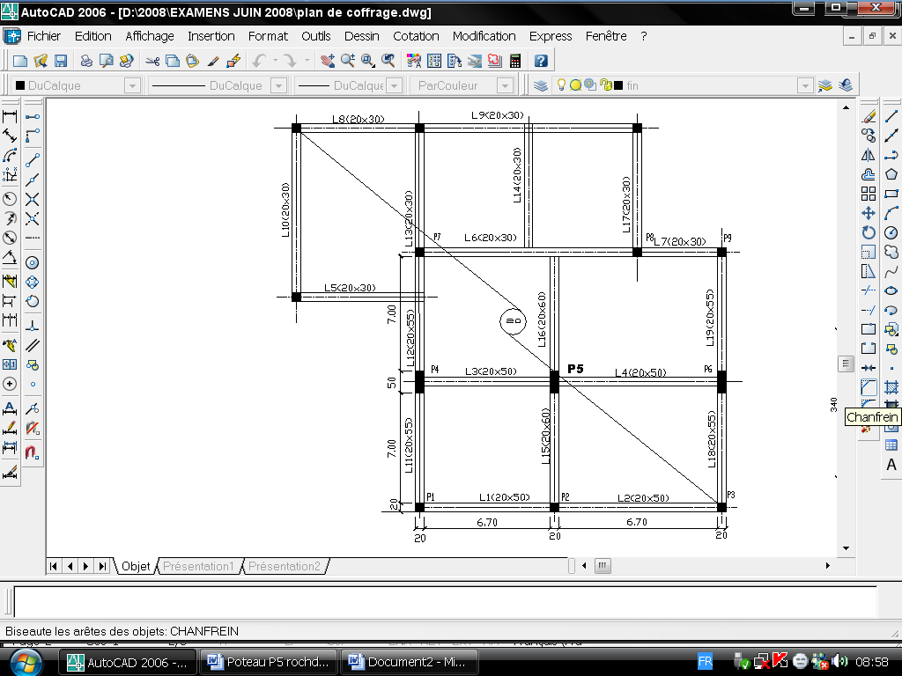

On donne :
Types de charges | Désignations | Valeurs
Permanentes | - Poids spécifique des éléments B.A.  - Planchers type dalle pleine reposant sur murs, poutres et poteaux, coulés en place sans reprise de bétonnage  - épaisseur des dalles  - revêtement | 2500 daN/m³  20cm  820 N/m²
Variables | - Charges d’exploitation :  - terrasse non accessible | 100daN/m²

- l_{f} = 0.7l0
- Béton : f_{c28} = 25MPa ; Acier : fe = 400 MPa
- La majorité des charges est appliquée avant 90 jours.
- Enrobage pour poteau : 2 cm
- Enrobage pour semelle : 5 cm
- Fissuration préjudiciable
- Contrainte admissible du sol : $\overline{σ_{\text{sol}}}$= 0.35 MPa

On demande de :
1°/Calculer les charges supportées par le poteau P₅ à l’E.L.U et à l’E.L.S
2°/ Déterminer le ferraillage complet du poteau P₅ et représenter sa section sachant que :
Nu = 0.61 MN
3°/ Etudier la semelle S₅ en prenant Nu = 0.61 MN et Nser=0.443MN
- dimensionner en plan et en élévation la semelle S₅
- déterminer les armatures des deux nappes de la semelle S₅ à l’E.L.U et à l’E.L.S
- faire un schéma de son ferraillage

